|  |  |
| --- | --- |
|  | **Trắc nghiệm đúng sai**  *Thời gian làm bài: 40 phút (Không kể thời gian giao đề)*  *-------------------------* |

**Họ tên thí sinh: .................................................................**

**Số báo danh: ......................................................................**

**Câu 1.** Bạn Trang thống kê lại chiều cao (đơn vị: ) của các bạn học sinh nữ lớp 12C và lớp 12D ở bảng sau.

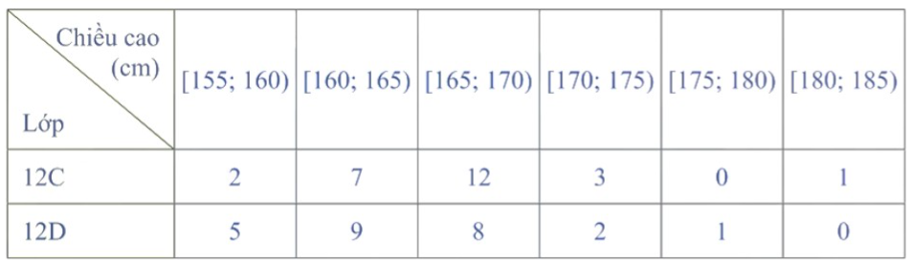

Các mệnh đề sau đúng hay sai?

**a)** Chiều cao cao nhất của các bạn học sinh trong lớp 12D là 185(cm)

**\*b)** Khoảng biến thiên của chiều cao của các bạn học sinh nữ lớp 12C là: 30(cm)

**\*c)** Khoảng biến thiên của chiều cao của các bạn học sinh nữ lớp 12D là: 25 (cm)

**d)** Chiều cao của học sinh lớp 12C có độ phân tán bé hơn

**Lời giải**

|  |  |  |  |
| --- | --- | --- | --- |
| **a) Sai** | **b) Đúng** | **c) Đúng** | **d) Sai** |

Khoảng biến thiên của chiều cao của các bạn học sinh nữ lớp 12C là: (cm)

Khoảng biến thiên của chiều cao của các bạn học sinh nữ lớp 12D là:  (cm)

Vậy nếu so sánh theo khoảng biến thiên thì chiều cao của học sinh lớp 12C có độ phân tán lớn hơn

**Câu 2.** Bảng sau biểu diễn mẫu số liệu ghép nhóm thống kê mức lương của một công ty (đơn vị: triệu đồng).

|  |  |
| --- | --- |
| Nhóm | Tần số |
|  | 15 |
|  | 18 |
|  | 10 |
|  | 10 |
|  | 5 |
|  | 2 |
|  |  |

Các mệnh đề sau đúng hay sai?

**\*a)** Khoảng biến thiên của mẫu số liệu ghép nhóm trên là: 

**\*b)** Số phần tử của mẫu là 

**\*c)** Tứ phân vị thứ nhất là: 

**d)** Khoảng tứ phân vị của mẫu số liệu ghép nhóm trên là: 

**Lời giải**

|  |  |  |  |
| --- | --- | --- | --- |
| **a) Đúng** | **b) Đúng** | **c) Đúng** | **d) Sai** |

**a)** Khoảng biến thiên của mẫu số liệu ghép nhóm trên là: 

Số phần tử của mẫu là 

Tần số tích lũy của các nhóm lần lượt là 

Ta có:  suy ra nhóm 1 là nhóm đầu tiên có tần số tích lũy lớn hơn hoặc bẳng 15. Xét nhóm 1 là nhóm [10;15] có 

Ta có tứ phân vị thứ nhất là: 

Ta có:  mà  suy ra nhóm 4 là nhóm đầu tiên có tần số tích lũy lớn hơn hoặc bẳng 45. Xét nhóm 4 là nhóm [25;30] có  và nhóm 3 là nhóm [20;25] có 

Ta có tứ phân vị thứ ba là: 

Khoảng tứ phân vị của mẫu số liệu ghép nhóm trên là: 

**Câu 3.** Bảng sau biểu diễn mẫu số liệu ghép nhóm vể độ tuổi của cư dân trong một khu phố.

|  |  |
| --- | --- |
| Nhóm | Tần số |
|  | 25 |
|  | 20 |
|  | 20 |
|  | 15 |
|  | 14 |
|  | 6 |
|  |  |

Các mệnh đề sau đúng hay sai?

**\*a)** Khoảng biến thiên của mẫu số liệu ghép nhóm trên là: 

**\*b)** Tứ phân vị thứ nhất là: 

**c)** Tứ phân vị thứ ba là: 

**\*d)** Khoảng tứ phân vị của mẫu số liệu ghép nhóm trên là: 

**Lời giải**

|  |  |  |  |
| --- | --- | --- | --- |
| **a) Đúng** | **b) Đúng** | **c) Sai** | **d) Đúng** |

**a)** Khoảng biến thiên của mẫu số liệu ghép nhóm trên là: 

Số phần tử của mẫu là 

Tần số tích lũy của các nhóm lần lượt là 

Ta có:  suy ra nhóm 1 là nhóm đầu tiên có tần số tích lũy lớn hơn hoặc bằng 25. Xét nhóm 1 là nhóm [20;30] có 

Ta có tứ phân vị thứ nhất là: 

Ta có:  mà  suy ra nhóm 4 là nhóm đầu tiên có tần số tích lũy lớn hơn hoặc bẳng 80. Xét nhóm 4 là nhóm  có  và nhóm 3 là nhóm [40;50] có 

Ta có tứ phân vị thứ ba là: 

Khoảng tứ phân vị của mẫu số liệu ghép nhóm trên là: 

**Câu 4.** Biểu đồ dưới đây thống kê thời gian tập thể dục buổi sáng mỗi ngày trong tháng 9/2022 của bác Bình và bác An.

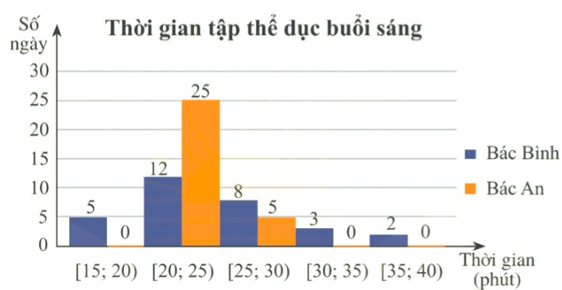

Các mệnh đề sau đúng hay sai?

**\*a)** Khoảng biến thiên của mẫu số liệu ghép nhóm về thời gian tập thể dục buổi sáng của bác Bình là 25 (phút).

**b)** Khoảng tứ phân vị của mẫu số liệu ghép nhóm về thời gian tập thể dục buổi sáng của bác An là: 

**\*c)** Tứ phân vị thứ ba của mẫu số liệu ghép nhóm về thời gian tập thể dục buổi sáng của bác Bình là: 

**d)** Khoảng tứ phân vị của mẫu số liệu ghép nhóm về thời gian tập thể dục buổi sáng mỗi ngày của bác An lớn hơn bác Bình

**Lời giải**

|  |  |  |  |
| --- | --- | --- | --- |
| **a) Đúng** | **b) Sai** | **c) Đúng** | **d) Sai** |

Ta có bảng sau

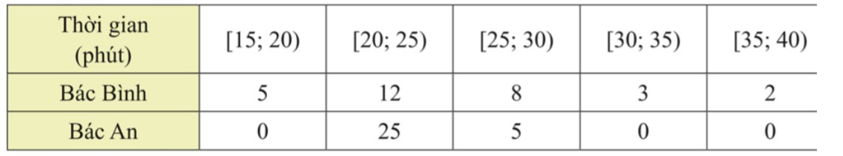

Cỡ mẫu ;

Gọi  là mẫu số liệu gốc về thời gian tập thể dục buổi sáng mỗi ngày của bác An được xếp theo thứ tự không giảm.

Ta có: ;

Tứ phân vị thứ nhất của mẫu số liệu gốc là . Do đó, tứ phân vị thứ nhất của mẫu số liệu ghép nhóm là: 

Tứ phân vị thứ ba của mẫu số liệu gốc là . Do đó, tứ phân vị thứ ba của mẫu số liệu ghép nhóm là: 

Khoảng tứ phân vị của mẫu số liệu ghép nhóm là: 

Gọi  là mẫu số liệu gốc về thời gian tập thể dục buổi sáng mỗi ngày của bác Bình được xếp theo thứ tự không giảm.

Ta có: ;



Tứ phân vị thứ nhất của mẫu số liệu gốc là . Do đó, tứ phân vị thứ nhất của mẫu số liệu ghép nhóm là: 

Tứ phân vị thứ ba của mẫu số liệu gốc là . Do đó, tứ phân vị thứ ba của mẫu số liệu ghép nhóm là: 

Vậy khoảng tứ phân vị của mẫu số liệu ghép nhóm về thời gian tập thể dục buổi sáng mỗi ngày của bác Bình lớn hơn bác An

**Câu 5.** Hằng ngày ông Thắng đều đi xe buýt từ nhà đến cơ quan. Dưới đây là bảng thống kê thời gian của 100 lần ông Thắng đi xe buýt từ nhà đến cơ quan.

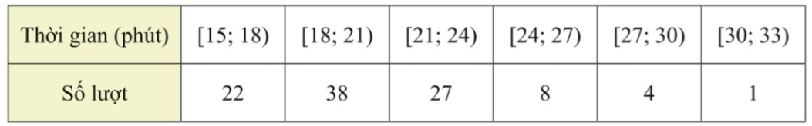

Các mệnh đề sau đúng hay sai?

**\*a)** Cỡ mẫu .

**b)** Tứ phân vị thứ nhất của mẫu số liệu ghép nhóm là 

**c)** Khoảng tứ phân vị của mẫu số liệu ghép nhóm là 

**\*d)** Biết rằng trong 100 lần đi trên, chỉ có đúng một lần ông Thắng đi hết hơn 29 phút. Thời gian của lần đi đó là giá trị ngoại lệ của mẫu số liệu ghép nhóm.

**Lời giải**

|  |  |  |  |
| --- | --- | --- | --- |
| **a) Đúng** | **b) Sai** | **c) Sai** | **d) Đúng** |

Cỡ mẫu .

Gọi  là mẫu số liệu gốc gồm thời gian 100 lần đi xe buýt của ông Thắng.

Ta có: ; .

Tứ phân vị thứ nhất của mẫu số liệu gốc là . Do đó, tứ phân vị thứ nhất của mẫu số liệu ghép nhóm là



Tứ phân vị thứ ba của mẫu số liệu gốc là . Do đó, tứ phân vị thứ ba của mẫu số liệu ghép nhóm là



Vậy khoảng tứ phân vị của mẫu số liệu ghép nhóm là



**d)** Trong lần duy nhất ông Thắng đi hết hơn 29 phút, thời gian đi của ông thuộc nhóm . Vì  nên thời gian của lần ông Thắng đi hết hơn 29 phút là giá trị ngoại lệ của mẫu số liệu ghép nhóm.

**Câu 6.** Giả sử kết quả khảo sát hai khu vực  và  về độ tuổi kết hôn của một số phụ nữ vừa lập gia đình được cho ở bảng sau:

|  |  |  |  |  |  |
| --- | --- | --- | --- | --- | --- |
| Tuổi kết hôn |  |  |  |  |  |
| Số phụ nữ khu vực | 10 | 27 | 31 | 25 | 7 |
| Số phụ nữ khu vực | 47 | 40 | 11 | 2 | 0 |

Các mệnh đề sau đúng hay sai?

**\*a)** Khoảng biến thiên của mẫu số liệu ghép nhóm ứng với khu vực A là: 15 (tuổi)

**\*b)** Khoảng biến thiên của mẫu số liệu ghép nhóm ứng với khu vực B là: 12(tuổi)

**c)** Khoảng tứ phân vị của mẫu số liệu ghép nhóm ứng với khu vực A là:  (tuổi)

**\*d)** Nếu so sánh theo khoảng tứ phân vị thì phụ nữ ở khu vực B có độ tuổi kết hôn đồng đều hơn

**Lời giải**

|  |  |  |  |
| --- | --- | --- | --- |
| **a) Đúng** | **b) Đúng** | **c) Sai** | **d) Đúng** |

Khoảng biến thiên của mẫu số liệu ghép nhóm ứng với khu vực A là:  (tuổi)

Khoảng biến thiên của mẫu số liệu ghép nhóm ứng với khu vực B là: (tuổi)

Cỡ mẫu 

Gọi  là mẫu số liệu gốc về độ tuổi kết hôn của phụ nữ ở khu vực A được xếp theo thứ tự không giảm.

Ta có: ; 

Tứ phân vị thứ nhất của mẫu số liệu gốc là . Do đó, tứ phân vị thứ nhất của mẫu số liệu ghép nhóm là: 

Tứ phân vị thứ ba của mẫu số liệu gốc là . Do đó, tứ phân vị thứ ba của mẫu số liệu ghép nhóm là: 

Khoảng tứ phân vị của mẫu số liệu ghép nhóm là: 

Gọi  là mẫu số liệu gốc về độ tuổi kết hôn của phụ nữ ở khu vực B được xếp theo thứ tự không giảm.

Ta có: 

Tứ phân vị thứ nhất của mẫu số liệu gốc là . Do đó, tứ phân vị thứ nhất của mẫu số liệu ghép nhóm là: 

Tứ phân vị thứ ba của mẫu số liệu gốc là . Do đó, tứ phân vị thứ ba của mẫu số liệu ghép nhóm là: 

Có  nên phụ nữ ở khu vực B có độ tuổi kết hôn đồng đều hơn

**Câu 7.** Bảng sau thống kê tổng lượng mưa (đơn vị: ) đo được vào tháng 7 từ năm 2002 đến 2021 tại một trạm quan trắc đặt ở Cà Mau.

|  |  |  |  |  |  |  |  |  |  |
| --- | --- | --- | --- | --- | --- | --- | --- | --- | --- |
| 341,4 | 187,1 | 242,2 | 522,9 | 251,4 | 432,2 | 200,7 | 388,6 | 258,4 | 288,5 |
| 298,1 | 413,5 | 413,5 | 332 | 421 | 475 | 400 | 305 | 520 | 147 |

Các mệnh đề sau đúng hay sai?

**\*a)** Khoảng biến thiên của mẫu số liệu: 

**b)** Khoảng tứ phân vị của mẫu số liệu là: 

**\*c)** Chia mẫu số liệu trên thành 4 nhóm như bảng:

|  |  |  |  |  |
| --- | --- | --- | --- | --- |
| Lượng mưa |  |  |  |  |
| Số tháng | 3 | 7 | 7 | 3 |

Khoảng biến thiên của mẫu số liệu ghép nhóm: 

**\*d)** Chia mẫu số liệu trên thành 4 nhóm như bảng:

|  |  |  |  |  |
| --- | --- | --- | --- | --- |
| Lượng mưa |  |  |  |  |
| Số tháng | 3 | 7 | 7 | 3 |

Khoảng tứ phân vị của mẫu số liệu ghép nhóm là: 

**Lời giải**

|  |  |  |  |
| --- | --- | --- | --- |
| **a) Đúng** | **b) Sai** | **c) Đúng** | **d) Đúng** |

**a)** Sắp xếp lại mẫu số liệu theo thứ tự tăng dần:

147; 187,1; 200,7; 242,2; 251,4; 258,4; 288,5; 298,1; 305; 332; 341,4; 388,6; 400; 413,5; 413,5; 421; 432,2; 475; 520; 522,9.

Khoảng biến thiên của mẫu số liệu: 

Tứ phân vị thứ nhất của mẫu số liệu là trung vị của 147; 187,1; 200,7; 242,2; 251,4; 258,4; 288,5; 298,1; 305; 332 nên: 

Tứ phân vị thứ nhất của mẫu số liệu là trung vị của 341,4; 388,6; 400; 413,5; 413,5; 421; 432,2; 475; 520; 522,9 nên: 

Khoảng tứ phân vị của mẫu số liệu là: 

**b)**

|  |  |  |  |  |
| --- | --- | --- | --- | --- |
| Lượng mưa |  |  |  |  |
| Số tháng | 3 | 7 | 7 | 3 |

c) Khoảng biến thiên của mẫu số liệu ghép nhóm: 

Cỡ mẫu ;

Gọi  là mẫu số liệu gốc về lượng mưa đo được vào tháng 7 từ năm 2002 đến 2021 tại một trạm quan trắc đặt ở Cà Mau được xếp theo thứ tự không giảm.

Ta có: 

Tứ phân vị thứ nhất của mẫu số liệu gốc là . Do đó, tứ phân vị thứ nhất của mẫu số liệu ghép nhóm là: 

Tứ phân vị thứ ba của mẫu số liệu gốc là . Do đó, tứ phân vị thứ ba của mẫu số liệu ghép nhóm là: 

Khoảng tứ phân vị của mẫu số liệu ghép nhóm là: 

Khoảng biến thiên của mẫu số liệu ghép nhóm lớn hơn mẫu số liệu; khoảng tứ phân vị của mẫu số liệu ghép nhóm nhỏ hơn mẫu số liệu

**Câu 8.** Kết quả đo chiều cao của 100 cây keo 3 năm tuổi tại một nông trường được cho ở bảng sau:

|  |  |  |  |  |  |
| --- | --- | --- | --- | --- | --- |
| Chiều cao |  |  |  |  |  |
| Số cây | 5 | 12 | 25 | 44 | 14 |

Các mệnh đề sau đúng hay sai?

**\*a)** Khoảng biên thiên của mẫu số liệu ghép nhóm: 

**\*b)** Tứ phân vị thứ ba của mẫu số liệu ghép nhóm là: 

**c)** Khoảng tứ phân vị của mẫu số liệu ghép nhóm là: 

**d)** Trong 100 cây keo trên có 1 cây cao . Thì chiều cao của cây keo này là giá trị ngoại lệ

**Lời giải**

|  |  |  |  |
| --- | --- | --- | --- |
| **a) Đúng** | **b) Đúng** | **c) Sai** | **d) Sai** |

Khoảng biên thiên của mẫu số liệu ghép nhóm: 

Cỡ mẫu ;

Gọi  là mẫu số liệu gốc được xếp theo thứ tự không giảm.

Ta có:



Tứ phân vị thứ nhất của mẫu số liệu gốc là . Do đó, tứ phân vị thứ nhất của mẫu số liệu ghép nhóm là: 

Tứ phân vị thứ ba của mẫu số liệu gốc là . Do đó, tứ phân vị thứ ba của mẫu số liệu ghép nhóm là: 

Khoảng tứ phân vị của mẫu số liệu ghép nhóm là: 

**d)** Giá trị  trong mẫu số liệu là giá trị ngoại lệ nếu  hoặc 

Hay  hoặc 

Vậy cây cao 8,4m không phải là giá trị ngoại lệ

**Câu 9.** Thống kê điểm trung bình môn Toán của một số học sinh lớp 11 được cho ở bảng sau:

|  |  |  |  |  |  |  |  |
| --- | --- | --- | --- | --- | --- | --- | --- |
| Khoảng điểm |  |  |  |  |  |  |  |
| Tần số | 8 | 10 | 16 | 24 | 13 | 7 | 4 |

Các mệnh đề sau đúng hay sai?

**\*a)** Khoảng biến thiên của mẫu số liệu là 

**\*b)** Số trung bình của mẫu số liệu xấp xỉ bằng: 8,12

**c)** Mốt của mẫu số liệu là:6,21

**d)** Khoảng tứ phân vị của mẫu số liệu ghép nhóm là: 

**Lời giải**

|  |  |  |  |
| --- | --- | --- | --- |
| **a) Đúng** | **b) Đúng** | **c) Sai** | **d) Sai** |
| Khoảng điểm |  |  |  |  |  |  |  |
| Giá trị đại diện | 6,75 | 7,25 | 7,75 | 8,25 | 8,75 | 9,25 | 9,75 |
| Tần số | 8 | 10 | 16 | 24 | 13 | 7 | 4 |

Số trung bình của mẫu số liệu xấp xỉ bằng:



Nhóm chứa mốt của mẫu số liệu là: 

Mốt của mẫu số liệu là:



Gọi  lần lượt là tần số theo thứ tự không gian

Do ;

Tứ phân vị thứ hai của dãy số liệu là  thuộc nhóm  nên tứ phân vị thứ hai của mẫu số liệu là 

Tứ phân vị thứ nhất của dãy số liệu là  thuộc nhóm  nên tứ phân vị thứ nhất của mẫu số liệu là 

Tứ phân vị thứ ba của dãy số liệu là  thuộc nhóm  nên tứ phân vị thứ ba của mẫu số liệu là 

Khoảng tứ phân vị của mẫu số liệu ghép nhóm là: 

**Câu 10.** Một công ty cung cấp nước sạch thống kê lượng nước các hộ gia đình trong một khu vực tiêu thụ trong một tháng ở bảng sau:

|  |  |  |  |  |  |
| --- | --- | --- | --- | --- | --- |
| Lượng nước tiêu thụ |  |  |  |  |  |
| Số hộ gia đình | 24 | 57 | 42 | 29 | 8 |

Các mệnh đề sau đúng hay sai?

**\*a)** Số trung bình của mẫu số liệu ghép nhóm đã cho là 9,375.

**\*b)** Mốt của mẫu số liệu là .

**\*c)** Khoảng biến thiên của mẫu số liệu ghép nhóm đã cho là 15

**d)** Công ty muốn gửi một thông báo khuyến nghị tiết kiệm nước đến  các hộ gia đình có lượng nước tiêu thụ cao nhất. Khi đó công ty nên gửi thông báo tiết kiệm nước đến các hộ gia đình có lượng nước tiêu thụ từ  nước trở lên.

**Lời giải**

|  |  |  |  |
| --- | --- | --- | --- |
| **a) Đúng** | **b) Đúng** | **c) Đúng** | **d) Sai** |

Cỡ mẫu .

Bảng tần số ghép nhóm của mẫu số liệu trên như sau:

|  |  |  |  |  |  |
| --- | --- | --- | --- | --- | --- |
| Lượng nước tiêu thụ |  |  |  |  |  |
| Giá trị đại diện | 4,5 | 7,5 | 10,5 | 13,5 | 16,5 |
| Số hộ gia đình | 24 | 57 | 42 | 29 | 8 |

Số trung bình của mẫu số liệu ghép nhóm đã cho là



Nhóm chứa mốt của mẫu số liệu ghép nhóm trên là nhóm 

Do đó: .

Mốt của mẫu số liệu là .

Gọi  là mẫu số liệu được xếp theo thứ tự không giảm.

Ta có: ;

Cỡ mẫu  là số chẵn nên trung vị là .

Do  và  thuộc nhóm  nên trung vị của mẫu số liệu là .

d)  các hộ gia đình có lượng nước tiêu thụ cao nhất có lượng nước tiêu thụ không nhỏ hơn , với  là tứ phân vị thứ ba của mẫu số liệu.

Tứ phân vị thứ ba của dãy số liệu  là . Do  và  thuộc nhóm  nên tứ phân vị thứ ba của mẫu số liệu là 

Vậy công ty nên gửi thông báo tiết kiệm nước đến các hộ gia đình có lượng nước tiêu thụ từ  nước trở lên.

**----HẾT---**